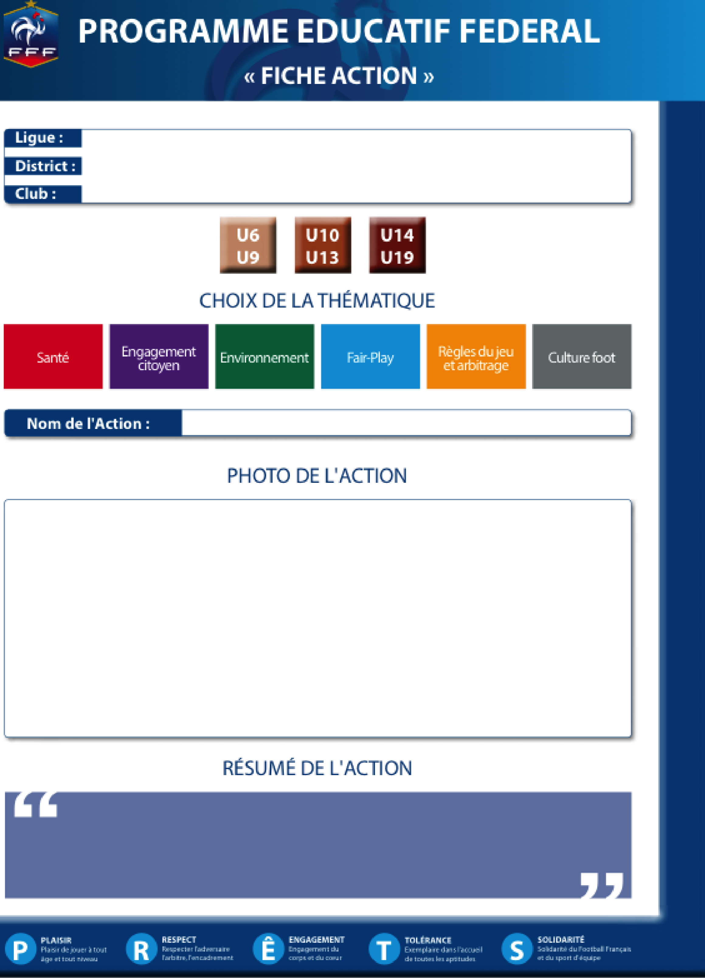

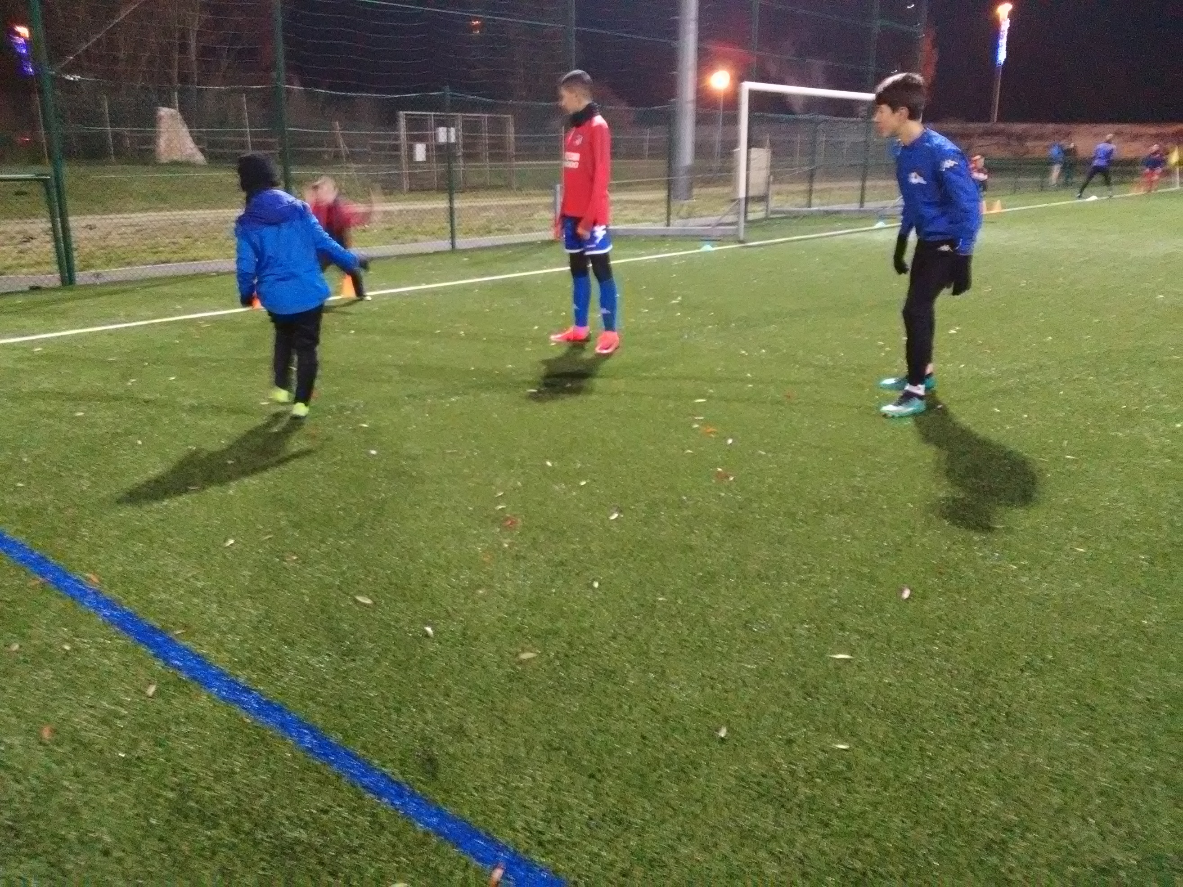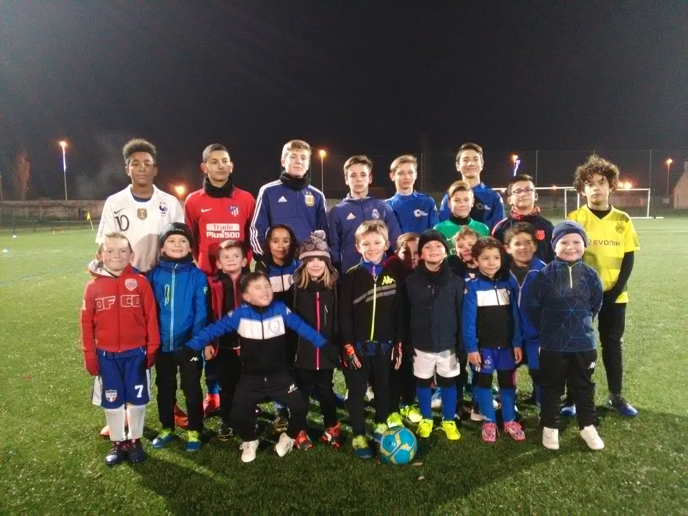

Bourgogne Franche Comté

Côte d’Or (21)

AS BEAUNE

Lors d’un entrainement, les joueurs U6-U7 et U14-U15 ont enchainé des petits 2 contre 2, ont un joueur U7 était avec un joueur U15. Un bon moment convivial.

Rencontre intergénération